GRETA DE GRENOBLE | UA Thomas EDISON
Correspondant : Mee Oka LEROY  Tél. : 07 64 44 41 17  E-mail : meeoka.leroy@ac-grenoble.fr | Correspondant : Pascale Niclot, DDFPT Th. Edison  Tél. : 04 76 09 92 33  E-mail : ctx.0382031b@ac-grenoble.fr

L’ENTREPRISE

RAISON SOCIALE :
Nom & Prénom du dirigeant :
Fonction : Tel : E-mail :

SIRET :
Adresse :
CP : Ville : Code NAF : Effectif : IDCC :
Tél. : E-mail :

DESCRIPTIF DU SECTEUR ET DES ACTIVITES :

CONTACT LORS DE L’ENTRETIEN

Nom & Prénom :
Fonction : Tel : E-mail :

Maître d’apprentissage désigné :
Présent ? ☐Oui ☐ Non

INTERLOCUTEUR ADMINISTRATIF DES CONTRATS :
Nom & Prénom :
Fonction : Tel : E-mail :

DESCRIPTION DU POSTE PROPOSE

(Le métier consiste ...ou le jeune devra être capable de ...)

DESCRIPTIF DE LA FORMATION
Dans le cadre de l’année de formation en apprentissage dans votre entreprise :
- Quelles sont les missions que vous comptez confier à votre apprenti(e) ?
- Quel est le niveau de compétence que vous songez lui faire acquérir ?

Cocher les activités réalisées lors de cette période de formation en entreprise.
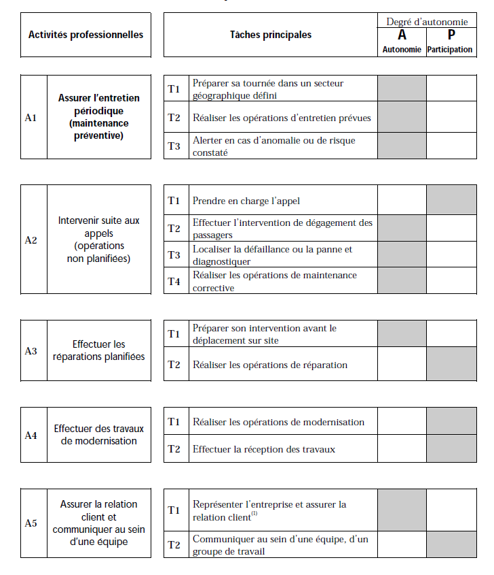

CONFIRMATION DE LA VALIDATION DU PROJET PEDAGOGIQUE
Fait à le

POUR L’ENTREPRISE | POUR L’UA Thomas Edison
Nom :  Qualité :  Signature et visa : | Nom :  Qualité :  Signature et visa :

